КАК ВЫБРАТЬ МЕЖКОМНАТНЫЕ ДВЕРИ
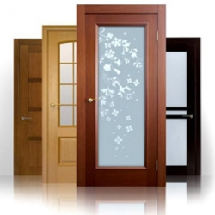
Межкомнатные двери — важная составляющая любого интерьера, способная преобразить помещение. Многие, осуществляя ремонт в квартире, вспоминают о данном компоненте дизайна в последнюю очередь, что не совсем верно. Иметь представление о том, какая дверь вам нужна необходимо задолго до окончания отделочных работ. Ведь выбор подходящего варианта — ответственная задача, требующая учета множества факторов. Итак, как выбрать хорошую межкомнатную дверь, которая станет достойным украшением вашего жилища?

Содержание
- Классификация по способу открывания
- Материал для межкомнатных дверей
- Способы декоративной отделки
- Как выбрать межкомнатные двери: видео

Классификация по способу открывания
К вопросу, какие межкомнатные двери выбрать следует подойти ответственно, ведь только качественное изделие способно одновременно стать надежным изолятором от посторонних звуков и запоминающейся деталью декора. Можно часами листать глянцевые журналы или просматривать в Сети данные по запросу «межкомнатные двери как выбрать фото», но так и не найти подходящего ответа. А все потому что, положительное разрешение проблемы невозможно без некоторых знаний. Каких? Об этом и пойдет речь.
Один из самых важных моментов — выбор конструкции. По данному критерию двери подразделяются на:
- качающиеся (маятниковые);
- распашные;
- раздвижные (купе);
- складные (гармошка);
- конюшенные.

Межкомнатные офисные двери играют большую роль в дизайне офиса. Качественный материал, фурнитура для дверей, замки - это главное при выборе двери для офиса. Офисные двери от проверенного производителя никогда не подведут.

Качающиеся (маятниковые) межкомнатные двери
Открываются в обе стороны и изготавливаются чаще всего из мазонита, стекла, пластика или алюминия. В квартирах используются редко, потому что не способны обеспечить надежную герметизацию. Чаще всего встречаются в общественных организациях, на вокзалах, в крупных супермаркетах.
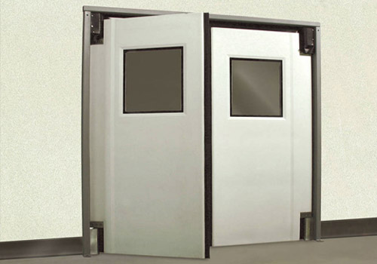

Распашные двери
Самая востребованная модель. Они открываются в одну сторону и имеют однопольные или двупольные полотна. По варианту установки бывают левые и правые. Если вы открываете от себя дверь вправо, значит, она правая, влево — левая. Этот нюанс необходимо учитывать при покупке ручек и петель.
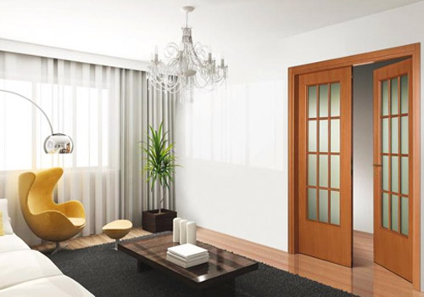
Распашным дверям необходимо пространство для открывания, поэтому для малогабаритных квартир данный вариант не совсем подходит.

Раздвижные двери (купе)
Открываются методом сдвигания дверного полотна вдоль или вовнутрь стены по направляющим-рельсам. Эффектно выглядит дверь-купе, открывающаяся внутрь перегородки, но обустроить такую систему возможно лишь на начальном этапе строительства. В противном случае полотно придется устанавливать на внешних направляющих.
Размышляя над вопросом, какие межкомнатные двери лучше выбрать, обратите внимание, что рельсы могут быть сверху, снизу, сверху и снизу. Дверь, установленная на верхней направляющей, выглядит более эстетично, но при сквозняке она может слегка раскачиваться. Самые надежные и долговечные — образцы с двумя рельсами.
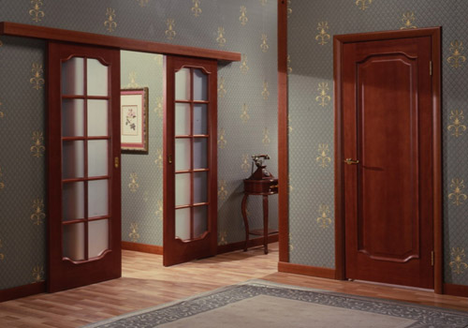
Двери-купе — идеальный вариант для небольших квартир, потому как места для открывания не требуют. Однако имеются и недостатки — щели между дверной коробкой и полотном способствуют проникновению в помещение звуков, запахов и света, что понравится не каждому.

Складные двери (гармошка)
Двери-гармошка состоят из панелей, которые складываются при открывании. Конструкция включает верхний (иногда и нижний) направляющий рельс, ролик и соединенные петлями панели.
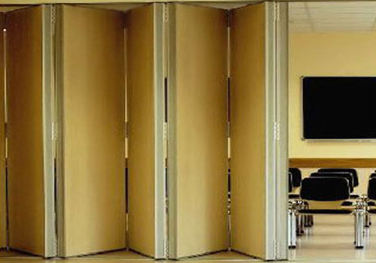
Благодаря подшипникам, встроенным в ролик, открывание и закрывание происходит мягко и бесшумно. Также в комплектацию входят стопоры, предназначенные для фиксации двери в одном положении.
Панели могут быть как глухими, так и застекленными. Складные двери — выгодное решение для небольших квартир, позволяющее сэкономить вожделенные метры. Из минусов стоит отметить слабую тепло- и звукоизоляцию и недолговечность, обусловленную присутствием большого количества подвижных мелких элементов.

Конюшенные двери
Одна из разновидностей распашных дверей, получившая название по месту первоначального использования. Двери, состоящие из двух половинок (верхней и нижней) со своими замками и петлями использовались раньше в конюшнях, а теперь стали необычайно популярны в квартирах, особенно на Западе.
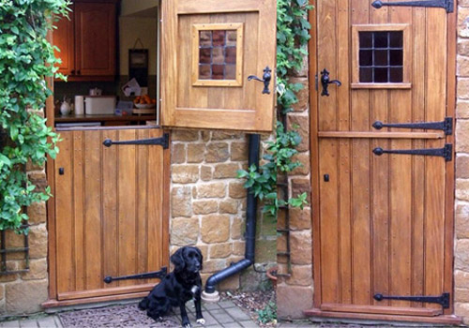
Такие двери оптимальны, если в семье маленькие дети или животные. Нижняя створка преграждает путь, а верхняя может быть открыта для проветривания. Особенно органично конюшенные двери смотрятся на кухне.

Материал для межкомнатных дверей
Следующий этап решения задачи как выбрать качественные межкомнатные двери — подбор подходящего материала. Современный рынок предлагает потребителям немало заманчивых моделей. Как не запутаться в имеющемся ассортименте?
По типу материала межкомнатные двери делятся на:
- деревянные;
- пластиковые;
- мазонитовые;
- стеклянные;
- алюминиевые.

Деревянные двери
Дерево — материал, который выбирают истинные поклонники природной красоты и безупречного качества. Изготавливаются деревянные межкомнатные двери как из ценных пород, так и из более дешевых — хвойных. Окрашивание лаком, тонирующим антисептиком, морилкой подчеркивает натуральный рисунок древесины и защищает от разного рода воздействий.
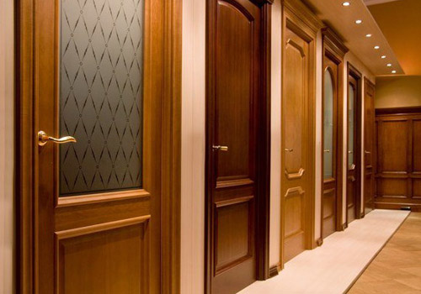
Современные образцы зачастую производятся из переклеенного массива (бруски, склеенные под высоким давлением). Примечательно, что брусья подбирают таким образом, чтобы направление волокон было неодинаковым. Это значительно увеличивает устойчивость материала к переменам температурно-влажностного режима.
Основные достоинства деревянных дверей — экологичность, прочность, долговечность. Недостаток — непереносимость высокой влажности. При выборе учтите следующее:
- филенчатые двери из переклеенного массива более устойчивы к повышенной влажности;
- перед монтажом дверь должна отстояться в комнате не менее 7 дней;
- приобретайте хорошо просушенные экземпляры у крупных производителей.
Двери из дерева — классика на все времена, которая привнесет в дом ощущение тепла, уюта и стабильности.

Пластиковые двери
Раньше из поливинилхлорида (ПВХ) изготавливали двери-купе и складные двери-гармошка. Сегодня же фавориты по популярности — пластиковые раздвижные двери. Тем более, что способов отделки таких дверей не счесть. Кому-то по душе декор с помощью ламината, а кому-то больше импонирует шпон.
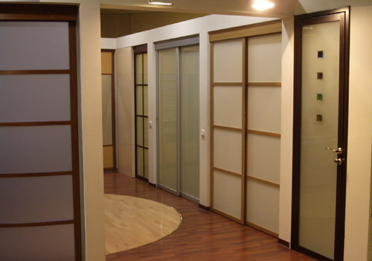
В любом случае разочарованными вы точно не останетесь, т.к. за сравнительно невысокую цену становитесь обладателем изделия с массой плюсов. Пластиковые межкомнатные двери не боятся высокой влажности, просты в уходе и обладают прекрасными показателями тепло- и звукоизоляции.

Мазонитовые межкомнатные двери
Получили свое название благодаря канадской фирме Masonite, которая придумала и воплотила в жизнь новую технологию изготовления. Мазонитовая дверь представляет собой каркас, обшитый ДВП с декоративной отделкой. В качестве каркасного заполнителя выступают:
- бумажная-гармошка толщиной 0,3 мм и ячейками 5-15 см;
- брусковый мелкопустотный хвойный материал;
- сотовый ДВП толщиной 3,5 мм, высотой — 32 мм.
Самые тяжелые двери — с брусковым наполнителем, самые дорогие — с сотовым ДВП. Для декоративного покрытия используются ламинат (пленка PVC), шпон из ценных пород, тонировка, краска, грунт (под покраску).
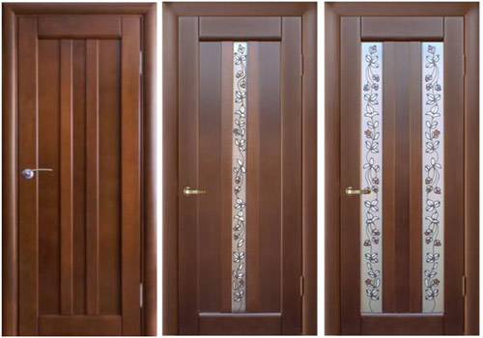
Бесспорные преимущества мазонитовых дверей — приемлемая стоимость, небольшой вес, устойчивость к повышению температуры, экологичность, привлекательный внешний вид. Недостатки — низкая износостойкость продукции с бумажным наполнителем.

Стеклянные двери
Стекло — материал, который в настоящее время применяется для производства дверей все чаще. Связано это не только с оригинальной внешностью, но и прочностью. Да, да, не удивляйтесь. Двери изготавливаемые из стекла, разбить практически невозможно. Стекло может быть трех видов:
- триплекс. Состоит из двойного стеклянного листа и пластика. Подобная структура обеспечивает поверхности идеальную гладкость, что в разы облегчает уход за ней;
- матолюкс. Матовое стекло, пропускающее свет, но не позволяющее видеть, что происходит за дверью. Тверже традиционного стекла в 5 раз;
- каленое стекло. Прочнее обычного стекла в 10 раз, поэтому если вы в поисках действительно «неубиваемого» экземпляра, то лучше и не придумаешь.
Стеклянные двери визуально расширяют пространство, что, конечно, на руку владельцам хрущевок. Маленькая комната мгновенно преображается — наполняется светом, воздухом, становится просторнее. Помимо прочего двери из стекла водостойки и гигиеничны, поэтому их чаще всего устанавливают на кухне или в ванной.
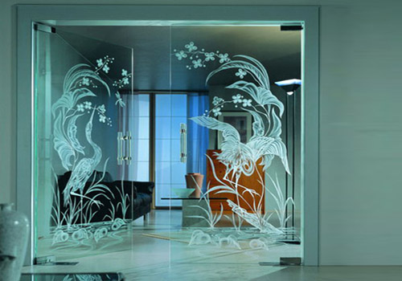

Алюминиевые двери
Изготавливаются из анодированного алюминия, подвергшегося электрополированию и бесцветной анодировке. В результате мы получаем безопасный материал, который не деформируется и сохраняет первоначальные свойства на протяжении длительного времени.
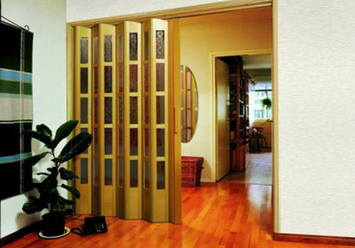
Алюминиевые двери могут быть как сплошными, так и со стеклянными вставками, при желании их можно покрасить. Это наилучший вариант для квартир в стиле хай-тек, привносящий в помещение легкие, изящные нотки.

Способы декоративной отделки
От способа декорирования зависит конечная стоимость, поэтому, если вы ломаете голову над проблемой как правильно выбрать межкомнатные двери по демократичной стоимости, то отнеситесь к этому пункту внимательно.
По методу декора двери подразделяются на:
- шпонированные;
- ламинированные;
- окрашенные.

Шпонированные двери
Шпон — декоративное покрытие, которое бывает натуральным, реконструированным или из лиственных быстрорастущих пород. Технология такова: тонкие срезы древесины с помощью горячего прессования и специального клея прикрепляются к дверному полотну. Далее поверхность лакируется, что повышает устойчивость готового продукта к внешним воздействиям.
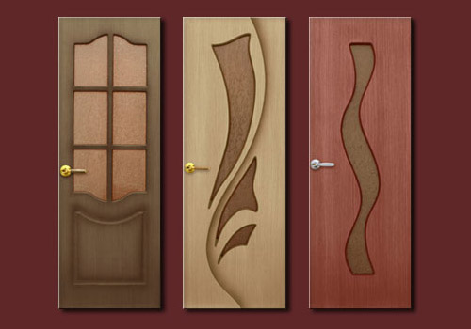

Ламинированные двери
Ламинирование может быть деревянным, мазонитовым, алюминиевым, пластиковым. Что касается способа ламинирования, то их два: ламинат на бумаге и стекловолокне (двухромный ламинатин).
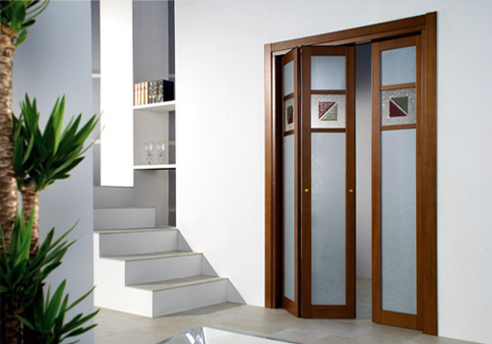
Первый — более дешевый, но и качество в этом случае заметно ниже. Бесспорно, покрытие красиво, но быстро истирается и выцветает под воздействием солнечных лучей. Второй — позволяет получить качественный искусственный шпон. Полимерная пленка невосприимчива к абразивам, ультрафиолету, образованию трещин и царапин, легко моется. Стоимость ламинатина соответственно выше.

Окрашенные двери
Межкомнатные двери окрашиваются тонированными антисептиками, которые не только декорируют поверхность «под дерево», но и защищают от воздействия прямых солнечных лучей и поражения грибками.
Тонировка не токсична и быстро сохнет.
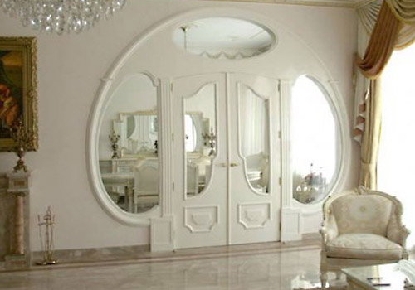
Также для окрашивания допускается использовать морилку, алкидные, масляные краски, красящие растворы на водяной основе.
Теперь сочетание слов межкомнатные двери — как выбрать не будет вызывать паники, ведь вся необходимая информация у вас под рукой. Осталось лишь определиться с суммой, которую вы готовы потратить на покупку и можно смело отправляться за важным и нужным приобретением!

